TÀI LIỆU DÀNH CHO QUẢN TRỊ VIÊN
1. Cách đăng nhập vào hộp thư quản trị viên người dùng:
- Khi ta gõ (hoặc chọn khi đã có) dòng mail.quangbinh.edu.vn thì đăng nhập vào tài khoản của bạn.
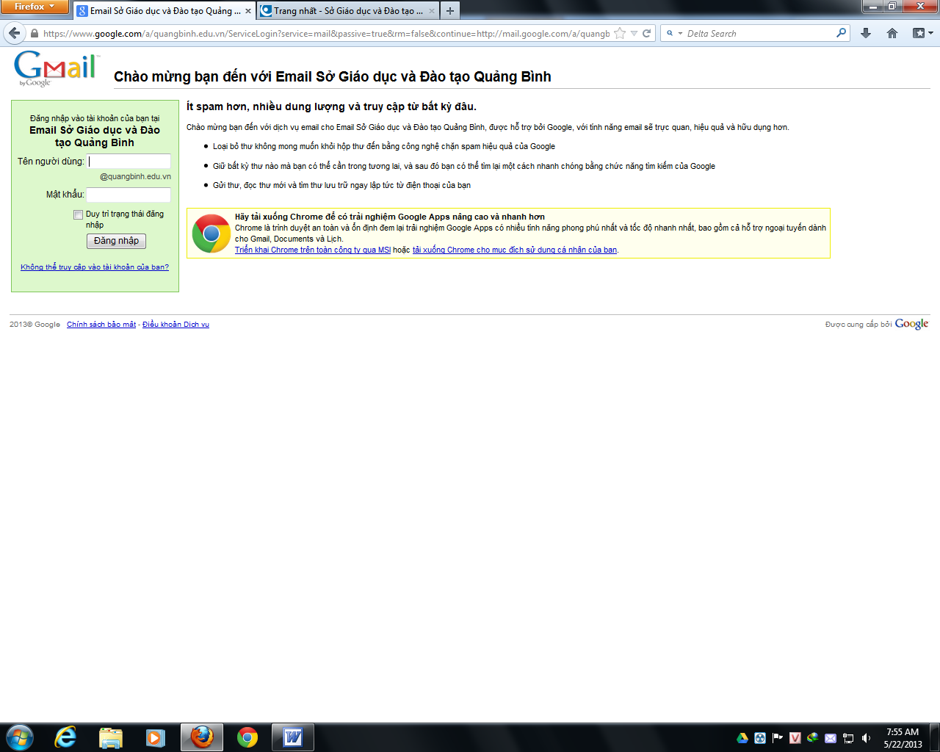
mail.quangbinh.edu.vn
- Khi ta đăng nhập vào từ Gmail thì ta vào được thư như nhưng hộp thư khác.
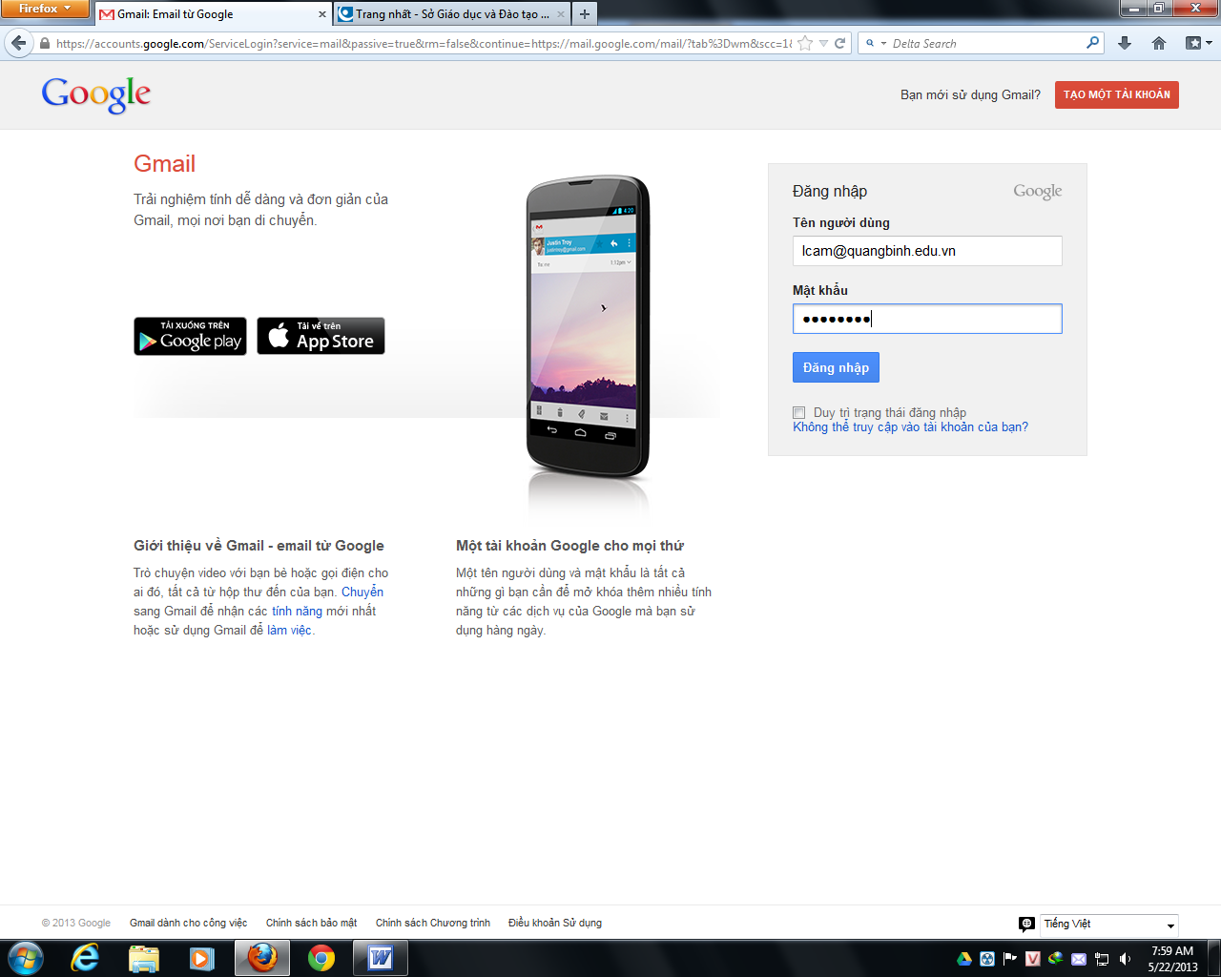
Cả 2 cách này đều đăng nhập vào hộp thư như những địa chỉ khác trong hệ thống.
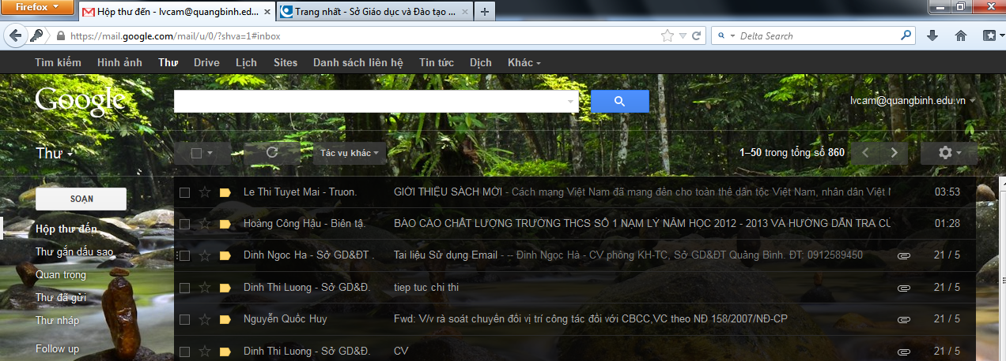
Tại đây muốn để quản lý những người dùng khác trong nhóm ta chọn vào
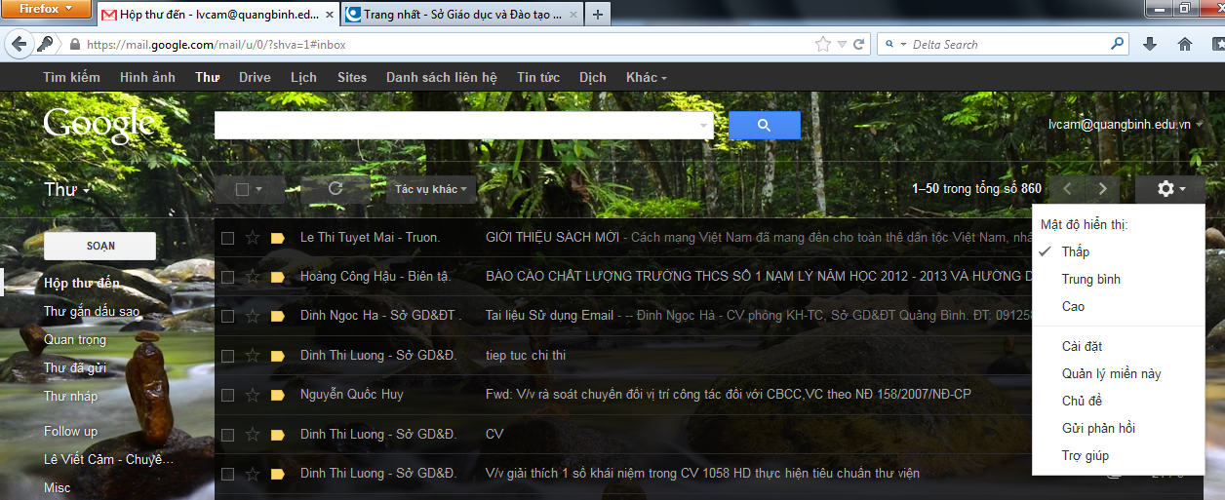
Click vào đây
chọn mục này
Tuy nhiên để đăng nhập thẳng vào hộp phần quản trị người dùng ta đăng nhập:
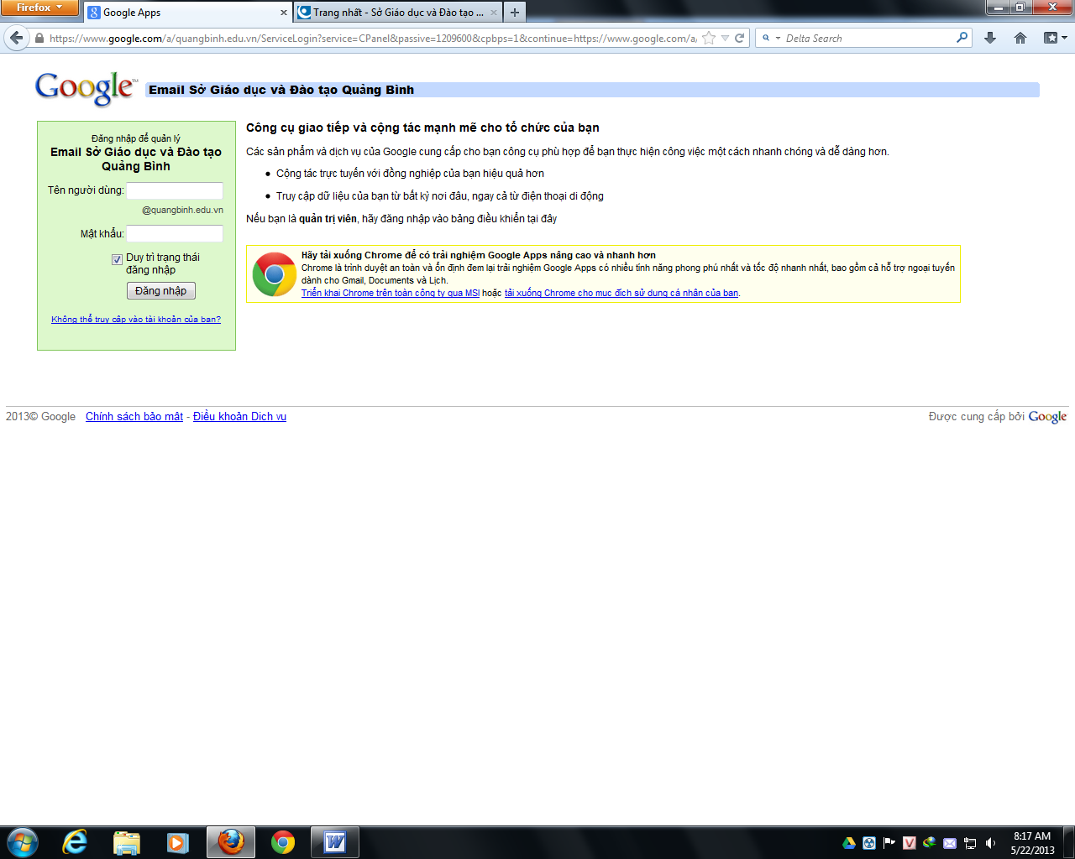
https://www.google.com/a/cpanel/quangbinh.edu.vn
Sau khi nhập tên người dùng và mật khẩu ta sẽ vào phần quản lý người dùng.
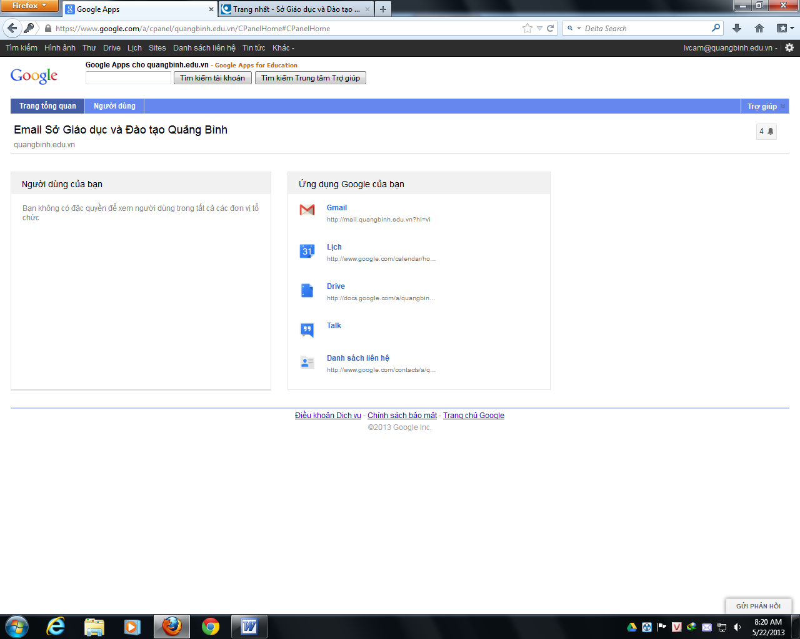

2.Tạo mới người dùng (chỉ áp dụng cho tạo số ít người dùng)
Chọn vào ô tạo người dùng mới.
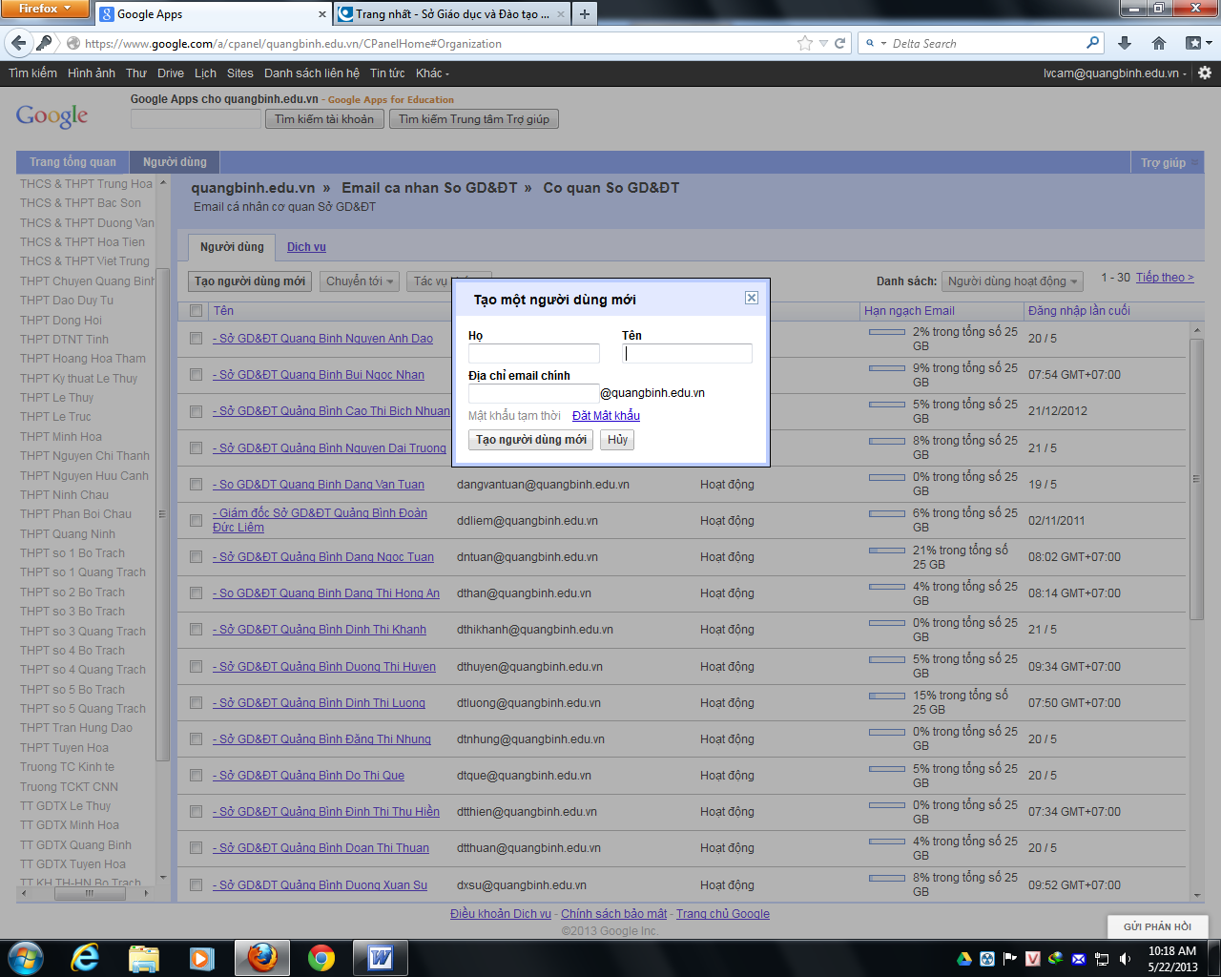
Trong cửa sổ này nhập họ (thường là tên cơ quan, đơn vị), tên ( thường là họ tên đầy đủ của người dùng), địa chỉ emai chính (phần đầu địa chỉ email cho đên @quangbinh.edu.vn), đặt mật khẩu tạm thời cho người dùng.
Cuối cùng chọn Tạo người dùng mới.
3. Đổi tên người dùng
Muốn đổi tên người dùng nào thì phải tích chọn vào tên người dùng đó, rồi chọn vào Tác vụ khác/Đổi tên người dùng
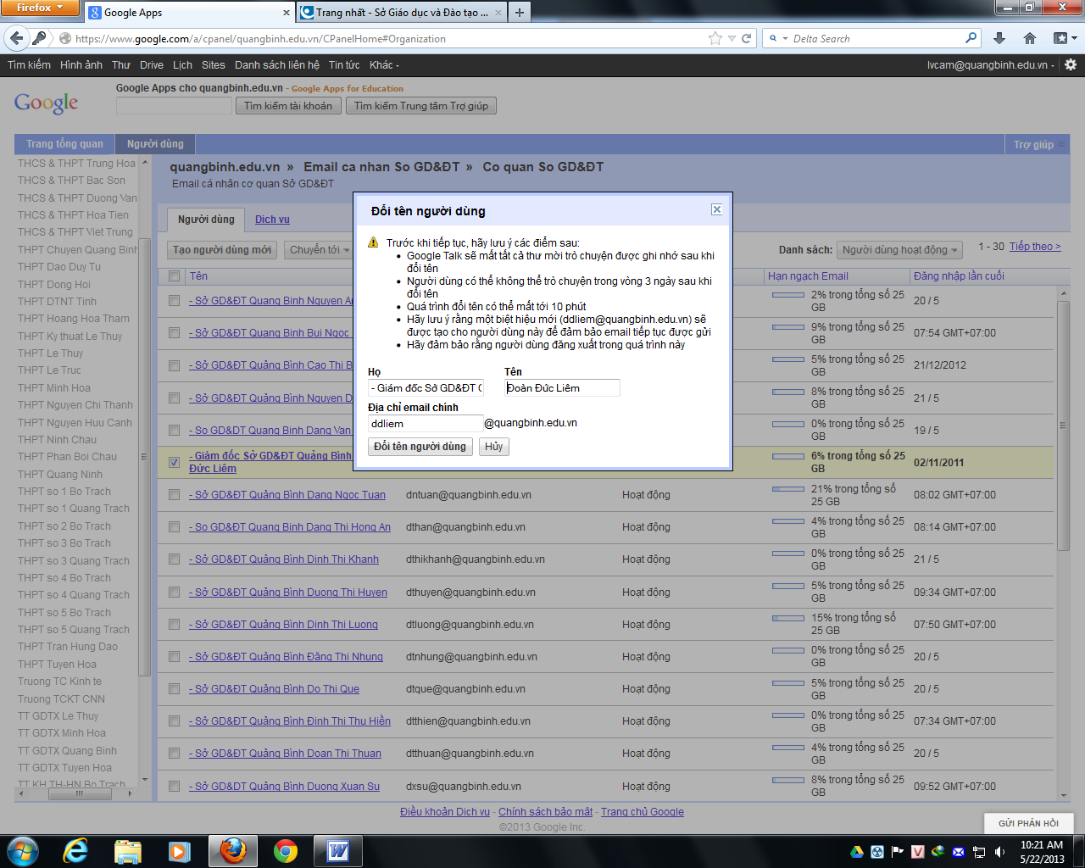
Ở trong cửa sổ này tùy theo yêu cầu mà ta có thể thay đổi Họ, Tên hay địa chỉ email.
Cuối cùng chọn đổi tên người dùng hoặc có thể hủy thay đổi ở ô Hủy
4. Đổi mật khẩu
Trên danh sách người dùng ta bấm chọn người dùng cần thay đổi mật khẩu, chọn vào ô đổi mật khẩu.
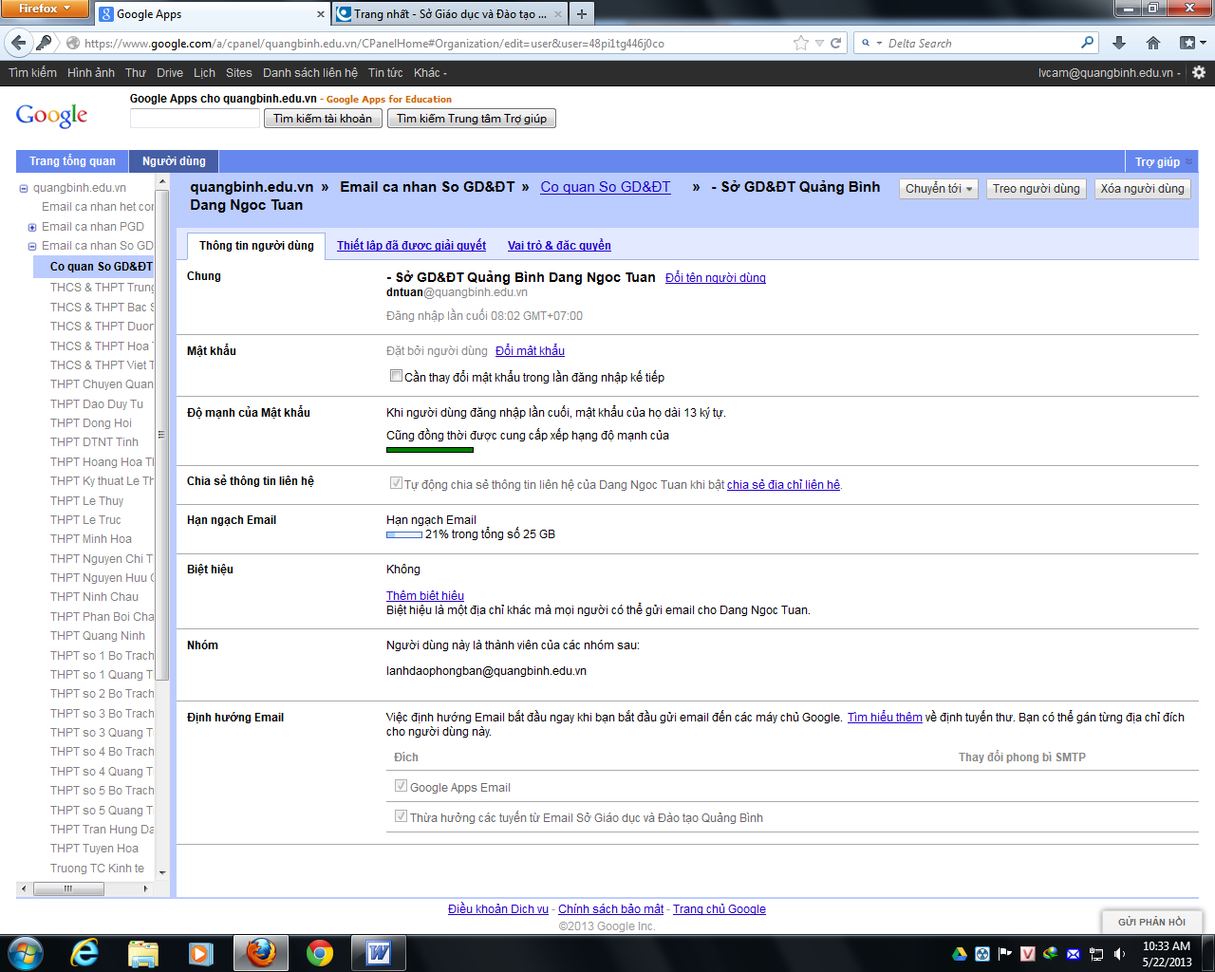

Tiến hành nhập mật khẩu mới và nhập lại mật khẩu mới đó vào ô kế tiếp.
Trong cửa sổ này chúng ta cũng có thể thau đổi tên người dùng khi chon vào Đổi tên người dùng
Sau khi đã hoàn thành các thay đổi thì chọn Lưu các thay đổi.
5. Xóa người dùng
Cũng như Đổi tên người dùng trong phần trước, cần tích chọn người cần xóa sau đó chọn tác vụ khác và chọn Xóa người dùng.
Trong cửa sổ này cần lưu ý phải tích chọn hết cả 3 ở dưới và chọn Xóa người dùng như vậy toàn bộ tất cả những gì liên quan đến người dùng này đều bị xóa khỏi hệ thống.

